Mapa de Componentes
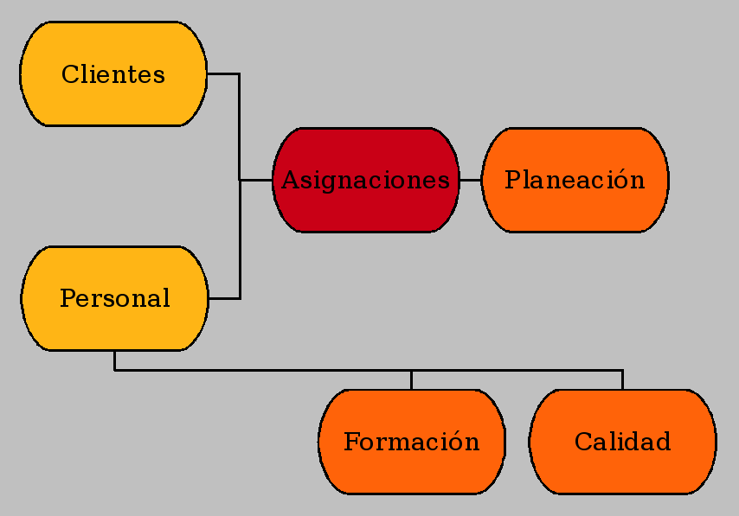Imagen 1: Mapa de Componentes

Se identifican 6 subsistemas principales que representan información y funcionalidad específica en dominios operativos.
- Clientes. Entidad que agrupa a los distintos clientes de Hildebrando, con información de proyectos y sus características.
- Personal. Representa información del personal que labora en la compañia.
- Asignaciones. Alimentada por clientes y personal, relaciona y mantiene la información de quienes están en dónde. Es también aquí, donde se registra el avance en las actividades asignadas. (Se evita usar la palabra proyecto, ya que los detalles del proyecto son del dominio de clientes.
- Planeación. Mantendrá los acuerdos de tiempos, actividades y entregables, contra los que se medirá el avance de los proyectos. También incluirá los costos planeados.
- Formación. Registrará la información de formación del personal, relacionada con planes de carrera (conocimientos y habilidades).
- Calidad. Representa la planeación y resultados de auditorías y controles internos/externos de calidad, aplicados al personal.

